1. Klassen/ 1ères années Mittwoch/ Mercredi 16.03.2022

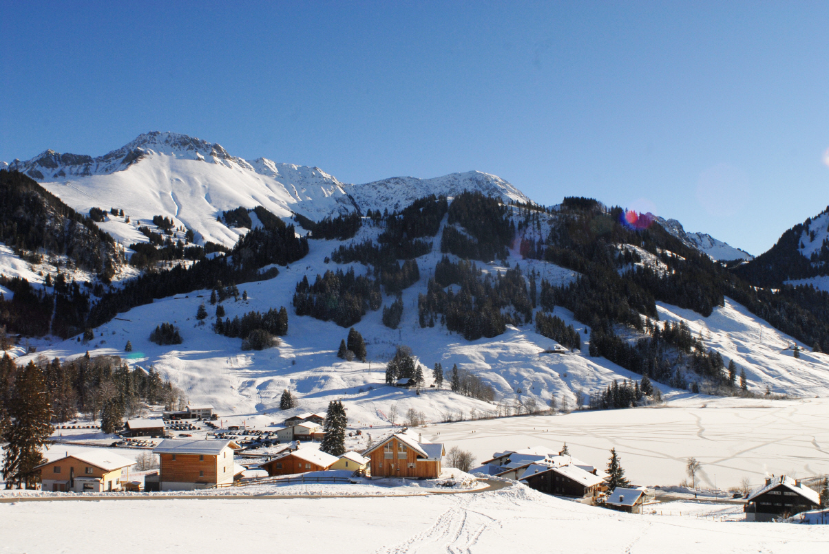
WINTERSPORTTAG/ JOURNEE DE SPORT D'HIVER

Ski/ Snowboard
Schwarzsee/ Lac Noir

Professeur-e-s : Jonas Epper, Roman Aebischer, Roman Grädel

Accompagnant-e-s/
Begleitpersonen: Chantal Ziegler, François Gautron, James Dawson, Mathieu Musy, Yoan Golaz

Rendez-vous : Gare TPF Fribourg
Zeit/ heure : 8h00
Dauer/ durée : 8h00 – 16h00

Ausrüstung : Komplette Ski- oder Snowboardausrüstung, Picknick im Freien (Picknicksaal wegen Covid geschlossen) oder Restaurant (Covid-Zertifikatspflicht).

Bemerkung : Fahren in der Gruppe (min.3). Die 10 FIS-Regeln müssen strikt eingehalten werden.
Helm obligatorisch!
Keine Skischuhe im Bus.
Rückfahrt von der Skistation : 15.00 Uhr.

Equipement : Equipement complet de ski ou snowboard, pique-nique à l’air ou restaurant (certificat covid oblige).
Remarques : Ski en groupe (min. 3). Les 10 règles FIS doivent être impérativement respectées.
Casque obligatoire !
Pas de soulier de ski dans les bus.
Départ de la station : 15h00.

 | Classe | Prénom, Nom | Magic Pass | Bus
 | 1A1 | Victor Bertschy | Oui | Fribourg
 | 1A1 | Marion Muller | Non | Fribourg
 | 1A1 | Michelle Raemy | Non | Fribourg
 | 1A1 | Valentino Guillaume | Non | Fribourg
 | 1A1 | Mathis Laville | Non | Fribourg
 | 1A1 | Chloé Nuoffer | Oui | Fribourg
 | 1A1 | Nora Kiani | Non | Fribourg
 | 1A1 | Lola Hita | Non | Fribourg
 | 1A1 | Daniel Stojanovic | Non | Fribourg
 | 1A1 | Emilie Longchamp | Non | Fribourg
 | 1A1 | Clémentine Berset | Oui | Fribourg
 | 1A2 | Emma Gumy | Non | Fribourg
 | 1A2 | Hippolyte Bourgon | Oui | Fribourg
 | 1A2 | Eve Jordan | Oui | Fribourg
 | 1A2 | Célia Bourgknecht | Non | Fribourg
 | 1A2 | Clémence Cauhépé | Non | Fribourg
 | 1A2 | Daniel Gonçalves | Non | Fribourg
 | 1A2 | Alex Rosa | Non | Fribourg
 | 1A2 | Damien Fragnière | Oui | Fribourg
 | 1A2 | Eren Reggiani | Non | Fribourg
 | 1A2 | Eléa Mehmetaj | Non | Fribourg
 | 1A2 | Titouan Sansonnens | Non | Fribourg
 | 1A2 | Maxime Gendre | Non | Fribourg
 | 1A2 | Ivan Guhl | Non | Fribourg
 | 1A2 | Iheb Kronda | Non | Fribourg
 | 1B1 | Mathilde Dupraz | Non | Fribourg
 | 1B1 | Aline Bart | Oui | Fribourg
 | 1B1 | Kriss Chollet | Oui | Fribourg
 | 1B1 | Manon Parisot | Non | Fribourg
 | 1B1 | Yann Marthe | Non | Fribourg
 | 1B1 | Emilie Mettraux | Oui | Fribourg
 | 1B1 | Arthur Bosson | Non | Fribourg
 | 1B1 | Dominic Schnyder | Non | Fribourg
 | 1B1 | Baptiste Mouret | Oui | Fribourg
 | 1B1 | Nathan Tesfaye | Non | Fribourg
 | 1B1 | Beatriz Santos | Non | Fribourg
 | 1B1 | Théodore Falk | Non | Fribourg
 | 1B2 | Emma Michel | Non | Fribourg
 | 1B2 | Nicki Mauroux | Non | Fribourg
 | 1B2 | Emerick Chassot | Non | Fribourg
 | 1B2 | Jules Rossier | Oui | Fribourg
 | 1B2 | Eloi Guex | Non | Fribourg
 | 1B2 | Océane da Cruz | Non | Fribourg
 | 1B2 | Clarisse Vallin | Non | Fribourg
 | 1B2 | Alessia Nydegger | Non | Fribourg
 | 1B2 | Aurian Bussard | Oui | Fribourg
 | 1B2 | Camille Demont | Non | Fribourg
 | 1B2 | Candice Dubuis | Oui | Fribourg
 | 1B2 | Nyah Ducrest | Non | Fribourg
 | 1B2 | Sofia Gilardi | Non | Fribourg
 | 1B2 | Michele Fontana | Non | Fribourg
 | 1B2 | Sylvain Giraud | Non | Fribourg
 | 1B2 | Ricardo Carvalho | Non | Fribourg
 | 1B3 | Antoine Stern | Non | Fribourg
 | 1B3 | Mathilde Decorges | Non | Fribourg
 | 1B3 | Leonie Ramuz | Non | Fribourg
 | 1B3 | Clara Bersier | Non | Fribourg
 | 1B3 | Achille Berset | Non | Fribourg
 | 1B3 | Hugo Fleury | Non | Fribourg
 | 1B3 | Fiona Kruit | Non | Fribourg
 | 1B3 | Timéo Dojcinovic | Non | Fribourg
 | 1B3 | Emilie Gaillet | Non | Fribourg
 | 1B3 | Tiffen Amadori | Non | Fribourg
 | 1B3 | Sarah Chatton | Non | Fribourg
 | 1B3 | Théa Kunz | Non | Fribourg
 | 1B3 | Saniya Pürro | Non | Fribourg
 | 1B3 | Angèle Périard | Non | Fribourg
 | 1B3 | Leona Kicaj | Non | Fribourg
 | 1B3 | Thibaut Castella | Non | Fribourg
 | 1B3 | Claire Doktor | Non | Fribourg
 | 1B3 | Baptiste Boivin | Non | Fribourg
 | 1B3 | Pierre-Louis Boivin | Non | Fribourg
 | 1B3 | Nicolas Scherrer | Non | Fribourg
 | 1B3 | Amina Zurabova | Non | Fribourg
 | 1C1 | Martin Corminboeuf | Non | Fribourg
 | 1C1 | Pavel Vanina | Non | Fribourg
 | 1C1 | Mateo Cerantola | Non | Fribourg
 | 1C1 | Arthur Savio | Oui | Fribourg
 | 1C1 | Maëlle Richoz | Oui | Fribourg
 | 1C1 | Eloisa Rodriguez | Non | Fribourg
 | 1C1 | Louise Barras | Oui | Fribourg
 | 1C1 | Angélina Bertato | Non | Fribourg
 | 1C1 | Loïc Bulliard | Non | Fribourg
 | 1C1 | Maude Delaloye | Non | Fribourg
 | 1C1 | Taïs Ducrest | Non | Fribourg
 | 1C1 | Dylan Santana | Non | Fribourg
 | 1C1 | Tiani Comazzi | Non | Fribourg
 | 1C1 | Isabel de Melo | Non | Fribourg
 | 1C1 | Rahel Chopard | Non | Fribourg
 | 1C1 | Rebecca Paiva | Non | Fribourg
 | 1C1 | Lucien Oberson | Non | Fribourg
 | 1C2 | Loris Affolter | Non | Fribourg
 | 1C2 | Alessia Miceli | Non | Fribourg
 | 1C2 | Christiana Crisostomo | Non | Fribourg
 | 1C2 | Emmy Combremont | Non | Fribourg
 | 1C2 | Léonie Verstappen | Non | Fribourg
 | 1C2 | Elisa Perazzi | Non | Fribourg
 | 1C2 | Kenzo Egger | Oui | Fribourg
 | 1C2 | Myriam Meyer-Bisch | Non | Fribourg
 | 1C2 | Manon Schneider | Non | Fribourg
 | 1C2 | Julie Madera | Non | Fribourg
 | 1C2 | Alix Stoop | Non | Fribourg
 | 1C2 | Nikola Markovic | Non | Fribourg
 | 1C2 | Valentin Waeber | Non | Fribourg
 | 1C2 | Sacha Ducotterd | Non | Fribourg
 | 1C2 | Marie Agnes Bertarini | Non | Fribourg
 | 1C2 | Jonathan Rappo | Non | Fribourg
 | 1C2 | Rodrigo Afonso | Non | Fribourg
 | 1C3 | Lucie Stritt | Oui | Fribourg
 | 1C3 | Estelle Oberson | Non | Fribourg
 | 1C3 | Colin Mettraux | Non | Fribourg
 | 1C3 | Nathanaël Progin | Oui | Fribourg
 | 1C3 | Francesc Oro | Non | Fribourg
 | 1C3 | Oriane Rérat | Non | Fribourg
 | 1C3 | Julie Mettler | Oui | Fribourg
 | 1C3 | William Chappuis | Non | Fribourg
 | 1C3 | Mazarine Thomet | Non | Fribourg
 | 1C3 | Nicolas Houmard | Oui | Fribourg
 | 1C3 | Lola Grisel | Non | Fribourg
 | 1C3 | Bastien Pérez | Non | Fribourg
 | 1C3 | Emma Paglialonga | Non | Fribourg
 | 1C3 | Anaïs Stotzer | Non | Fribourg
 | 1C3 | Célia Venier | Non | Fribourg
 | 1D1 | Olivia Rindlisbacher | Oui | Planfayon
 | 1D1 | Ciara Zbinden | Non | Fribourg
 | 1D1 | Anastasia Binz | Oui | Fribourg
 | 1D1 | Mia Binz | Oui | Planfayon
 | 1D1 | Nathan Bernard | Oui | Fribourg
 | 1D1 | Antoine Winistörfer | Non | Fribourg
 | 1D1 | Noémie Burgener | Non | Fribourg
 | 1D1 | Fabia Degonda | Non | Fribourg
 | 1D1 | Cynthia Mauron | Oui | Fribourg
 | 1D1 | Junes El-Attar | Non | Fribourg
 | 1D1 | Anouk Huber | Oui | Planfayon
 | 1D1 | Jasmin Hayoz | Oui | Planfayon
 | 1D1 | Emilie Da Silva | Non | Fribourg
 | 1D1 | Joline Boschung | Non | Fribourg
 | 1D1 | Lea Vasilev | Non | Fribourg
 | 1D1 | Gideone Tessera | Non
 | 1D1 | Guilan Tosio | Non | Fribourg
 | 1D1 | Finn Haller | Non | Fribourg
 | 1D2 | Tiffany Jost | Oui
 | 1D2 | Julian Spasovski | Non | Fribourg
 | 1D2 | Julia Cornelia Lötscher | Non | Planfayon
 | 1D2 | Maëva Schlup | Non | Fribourg
 | 1D2 | Eva Schmitz | Non | Fribourg
 | 1D2 | Naima Messer | Non | Fribourg
 | 1D2 | Nathalie Schöpfer | Non
 | 1D2 | Selina Schmid | Non | Fribourg
 | 1D2 | Derrick Chong | Non | Fribourg
 | 1D2 | Fabienne Oliveira | Non | Fribourg
 | 1D2 | Chiara Mauron | Non | Fribourg
 | 1D2 | Leonie Reidy | Non | Fribourg
 | 1D2 | Noah Zahno | Non | Planfayon
 | 1D2 | Kira Schütz | Non | Fribourg
 | 1D2 | Minh-Tâm Nguyen | Non | Fribourg
 | 1D2 | Lea Reubi | Non | Planfayon
 | 1D2 | Marco Andrade | Non | Fribourg
 | 1E1 | Eline Catalini | Non | Fribourg
 | 1E1 | Talissa Cloetta | Non | Fribourg
 | 1E1 | Yasmin Aebi | Non | Fribourg
 | 1E1 | Noëmi Glauser | Non | Fribourg
 | 1E1 | Maeve Zbinden | Non | Fribourg
 | 1E1 | Milla Porlezza | Non | Fribourg
 | 1E1 | Livia Zbinden | Oui | Fribourg
 | 1E1 | Noé Mottet | Non | Fribourg
 | 1E1 | Hannah Remund | Non | Fribourg
 | 1E1 | Jonathan Dengjel | Non | Fribourg
 | 1E1 | Julian Riedo | Oui | Fribourg
 | 1E1 | Aloys Bonnier | Non | Fribourg
 | 1E1 | Timo Cédric Rotzetter | Non | Fribourg
 | 1E2 | Sarah Kropf | Oui
 | 1E2 | Lio Chappuis | Oui | Planfayon
 | 1E2 | Lea Hirter | Non | Planfayon
 | 1E2 | Gianna Barbieri | Non | Fribourg
 | 1E2 | Léane Betticher | Non | Fribourg
 | 1E2 | Manuel Duss | Non | Fribourg
 | 1E2 | Sandro Pauchard | Non | Fribourg
 | 1E2 | Arlett Greber | Non | Fribourg
 | 1E2 | Justus Kindt | Non | Fribourg
 | 1E2 | Leticia Stadelmann | Non | Fribourg
 | 1E2 | Christina Mosimann | Non | Fribourg
 | 1E2 | Tancrède Berger | Non | Fribourg
 | 1E2 | Silas St. John | Non | Fribourg
 | 1E3Z | Sophie Bapst | Oui | Planfayon
 | 1E3Z | Giulia Giannotti | Non | Fribourg
 | 1E3Z | Noa Barrio | Oui | Fribourg
 | 1E3Z | Arnaud Maillard | Oui | Fribourg
 | 1E3Z | Angèle Dumont | Non | Fribourg
 | 1E3Z | Flavien Noël | Oui | Fribourg
 | 1E3Z | Emma Chassot | Oui | Fribourg
 | 1E3Z | Lucie Gothuey | Oui | Fribourg
 | 1E3Z | Agathe van den Wildenberg | Non | Fribourg
 | 1E3Z | Chiara Beer | Non | Fribourg
 | 1E3Z | Arno Schmid | Non | Fribourg
 | 1E3Z | Louis Gonzalez | Non | Fribourg
 | 1E3Z | Louise Müller | Non | Fribourg
 | 1E3Z | Maeva Perini | Non | Fribourg
 | 1E3Z | Matthias Aebischer | Oui | Fribourg

Die Schülerinnen und Schüler, die in Plaffeien einsteigen, müssen um 8.45Uhr an der
Haltestelle Plaffeien Dorf warten.

